1 Модуль 1: Разработка модулей программного обеспечения для компьютерных систем

Разрабатываемый модуль предназначен для автоматизации процессов регистрации, обработки и мониторинга заявок на ремонт климатического оборудования в сервисном центре "IT-Сфера".
Входные данные:
1) учетные данные пользователей (логин, пароль);
2) данные от заказчиков (тип оборудования, модель, описание проблемы);
3) данные от специалистов (комментарии, использованные запчасти, смена статуса).
Выходные данные:
1) списки заявок с фильтрацией по статусам, клиентам или специалистам;
2) уведомления системы об ошибках или успешных действиях;
3) статистические отчеты (количество выполненных заявок, среднее время выполнения, статистика неисправностей);
4) сгенерированный QR-код для оценки качества.
Блок-схема основного алгоритма решения учёта заявок на ремонт климатического оборудования представлен на рисунке 1.1.

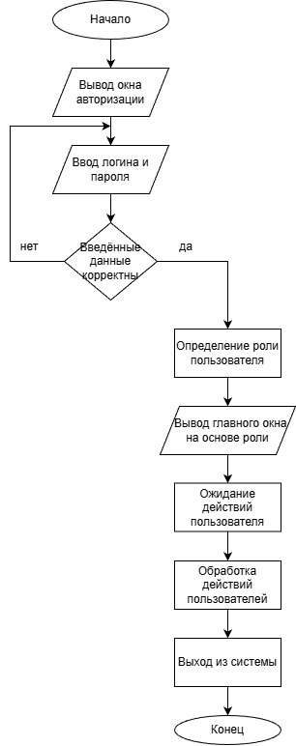
Рисунок 1.1 – Основной алгоритм работы системы

Блок-схема алгоритма расчёта количества заявок представлена на
рисунке 1.2.

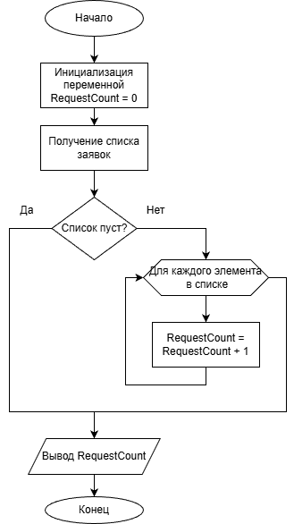
Рисунок 1.2 – Блок-схема расчёта количества заявок

2 Модуль 2: Разработка, администрирование и защита баз данных

Перед созданием базы данных были проанализированы файлы с данными и были выделены следующие сущности и их атрибуты:
1) roles (роли):
– roleID (PK);
– roleName;
2) statuses (статусы):
– statusID (PK);
– statusName;
3) users (пользователи):
– userID (PK);
– fio;
– phone;
– login;
– password;
– roleID (FK);
4) requests (заявки):
– requestID (PK);
– startDate;
– climateTechType;
– climateTechModel;
– problemDescription;
– statusID (FK);
– completionDate;
– repairParts;
– masterID (FK);
– clientID (FK);
5) comments (комментарии):
– commentID (PK);
– message;
– masterID (FK);
– requestID (FK).

Связи между сущностями:
– ;
– ;
– .

ER-диаграмма системы представлена на рисунке 2.1.

Рисунок 2.1 – ER-диаграмма

Листинг 1 – Формирование базы данных
CREATE TABLE Roles (
roleID SERIAL PRIMARY KEY,
roleName VARCHAR(50) NOT NULL
);

CREATE TABLE Statuses (
statusID SERIAL PRIMARY KEY,
statusName VARCHAR(50) NOT NULL
);

CREATE TABLE Users (
userID SERIAL PRIMARY KEY,
fio VARCHAR(150) NOT NULL,
phone VARCHAR(20),
login VARCHAR(50) UNIQUE NOT NULL,
password VARCHAR(50) NOT NULL,
roleID INTEGER NOT NULL,
FOREIGN KEY (roleID) REFERENCES Roles(roleID)
);

CREATE TABLE Requests (
requestID SERIAL PRIMARY KEY,
startDate DATE NOT NULL,
climateTechType VARCHAR(100) NOT NULL,
climateTechModel VARCHAR(100) NOT NULL,
problemDescription TEXT NOT NULL,
statusID INTEGER NOT NULL,
completionDate DATE,
repairParts TEXT,
masterID INTEGER,
clientID INTEGER NOT NULL,
FOREIGN KEY (statusID) REFERENCES Statuses(statusID),
FOREIGN KEY (masterID) REFERENCES Users(userID),
FOREIGN KEY (clientID) REFERENCES Users(userID)
);

CREATE TABLE Comments (
commentID SERIAL PRIMARY KEY,
message TEXT NOT NULL,
masterID INTEGER NOT NULL,
requestID INTEGER NOT NULL,
FOREIGN KEY (masterID) REFERENCES Users(userID),
FOREIGN KEY (requestID) REFERENCES Requests(requestID)
);

